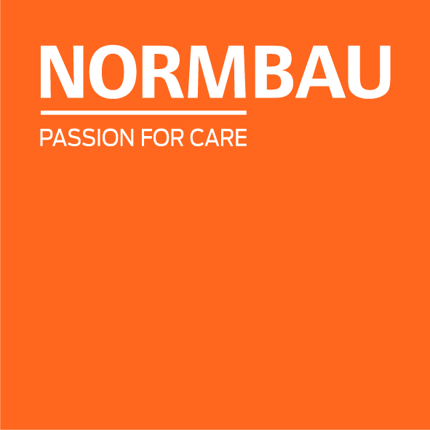 | NORMBAU GmbH  Schwarzwaldstraße 15  77871 Renchen | Germany  Telefon +49 7843 704-0  normbau@allegion.com  normbau.de | allegion.com

NORMBAU GmbH

Care Console de douche, à cliper, 210 x 111 x 145 mm, Blanc, Antibac

Numéro d'article : 4925350xxx

Texte d'appel d'offres

À clipser sur les mains courantes Inox Care et Nylon Care
Surface de rangement avec structure à picots antidérapante et trou d'écoulement

Description du produit

Catégorie de produits : Console de douche
Version du produit : à cliper
Groupe de produits : 0200
Longueur : 210 mm
Largeur : 111 mm
Hauteur : 145 mm
surface de rangement : 200 cm²
Matériau : polyamide
Surface : haute brillant, avec protection antibactérienne
Couleur : Blanc
Couleurs disponibles : livrable en coloris Gris foncé (018) et Blanc (019)

